재외국민 본인확인 서비스 실시 안내문
1. 서비스 내용
○ 재외국민의 국내 인터넷 이용 편의성을 제공하기 위해 여권정보를 활용하여 본인여부를 확인하고 그 진위여부를 제공하는 실명확인서비스

2. 서비스 대상 : 재외국민
○ 외국의 일정한 지역에 계속하여 90일 이상 거주하거나 체류할 의사를 가지고 그 지역에 체류하는 대한민국 국민
※ 거주여권을 소지한 재외국민에게만 본인확인 서비스 제공(여권종류 : PR)

3. 서비스 개시 : 2010년 1월 29일 (금)

4. 공공 I-PIN 서비스란?
○ 인터넷 사이트에서 회원가입 글쓰기 시 주민등록번호를 대체하는 본인확인 서비스입니다.
○ 2010년 1월 현재 공공기관(중앙부처, 교육기관 등)에 약 3,200여개 사이트에 공공 I-PIN 서비스가 도입되어 사용되고 있습니다.
※ I-PIN을 1번 가입하면 I-PIN 서비스가 도입된 모든 사이트에서 사용가능함
5. 기타 문의사항 : 공공 I-PIN 콜센터 (82-2-3279-3480~2)
○ 공공 I-PIN 서비스를 이용하시면서 불편사항이나 문의사항이 있으신 경우 공공 I-PIN 콜센터로 전화를 주시면 자세히 상담해 드립니다.
6. 공공 I-PIN 서비스 신청 방법
① | ￭ 웹사이트 가입을 위한 본인확인을 아이핀으로 선택 | 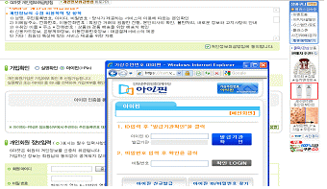
② | ￭ 아이핀 ID가 없으면  ￭ 공공 I-PIN 센터 접속 (http://www.g-pin.go.kr) 회원가입 클릭 | 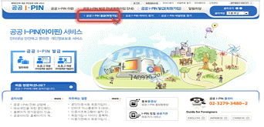
③ | ￭ 재외국민 선택 | 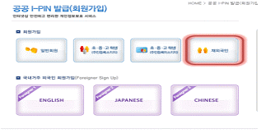
④ | ￭ 약관 및 개인정보 제공ㆍ활용 동의  ￭ 성명, 생년월일, 성별, 여권번호, 기간만료일 입력 | 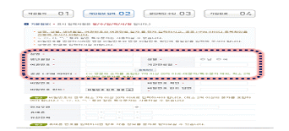
⑤ | ￭ 아이핀 발급후 국내 사이트 이용가능 | 